Антропова Галина Владимировна
КГУ «Школа-лицей №1», Завуч по воспитательной работе
«Обобщение опыта работы по
формированию лидерских качеств среди лицеистов»

«Будущее любой нации – это вы, молодежь.
Успешность и перспективность страны легко определить по тому,
насколько уверенно себя чувствуют ее молодые граждане»
К Токаев

Если каждый молодой человек добьется поставленных перед собой целей, самореализуется, значит и государство будет успешным.. Молодежь Казахстана имеет четкую гражданскую позицию по основным вопросам развития государства, открыто ее выражает.
В настоящее время в нашей стране реализуется множество важных проектов – «Жасыл ел», «С дипломом – в село!», «Молодежная практика», «Серпін» и другие.

Кто такой настоящий Лидер? Это человек, который меняет обстоятельства вокруг себя так, чтобы быстрее достичь своей цели. Лидер — это не должность, это перманентное рабочее состояние души. Это постоянный внутренний призыв: «Я иду вперед, для меня нет преград, я могу все, если пойдете со мной — мы добьемся многого!». Окружающие чувствуют этот призыв в каждом слове и в каждом поступке этого человека. С такими людьми хочется работать. За такими хочется идти. Работая рука об руку с такими людьми, почему-то совершенно не хочется говорить: «Мне помешали обстоятельства». С такими хочется говорить: «Мы будем делать это вот так!», «Мы начнем сегодня же!», «Я быстро решу эту проблему».
И если мы увидим пользу в таком подходе к работе и к своей жизни — в один прекрасный день мы поймем, что ничто не мешает нам работать так, как мы хотим работать. Ничто на свете не мешает нам делать то, что мы хотим делать. И если день за днем мы будем работать с удовольствием, если мы будем делать то, что приносит пользу и нам, и окружающим, если мы заметим, что обстоятельства все чаще и чаще складываются в нашу пользу — в этот день мы поймем, что значит «становиться Лидером». И как только мы это поймем, сразу после этого, мы не просто начнем жить и работать с удовольствием — мы начнем извлекать много пользы из этого ощущения. И начинаем двигаться к своей цели намного быстрее, чем до этого. И как только мы это поймем, удовольствие будет постоянной и неотъемлемой частью нашей работы, мы начнем очень внятно ощущать смысл своей жизни. Своего земного существования.
И, наверное, только после всего этого мы сможем по-настоящему оценить, как наше существование прекрасно!
Идея «Школы лидера» зрела в наших головах очень давно, но реализовать ее первый этап получилось в недавнем прошлом. В начале 2018-2019 учебного года мы объявили детям о наборе в нашу «Школу Лидера» и в качестве экзамена предложили им написать эссе, в котором они мотивировали бы свое желание попасть в эту школу. Нам очень важно было увидеть именно мотивацию, уже тогда, на первом, отборочном этапе многое становилось понятно и выявились те, кто руководствуется только собственным «Я», для кого важны только собственные достижения и кто совершенно не был готов к работе в команде. А командная работа, по нашему мнению – это основа философии лидерства. В общем, отбор состоялсяи мы начали первый обучающий этап нашего проекта.Темой первого этапа Проекта «Школа Лидера» был выбран «Космос». За выполнение различных заданий участники получали звезды по четырем направлениям: активность, творчество, интеллект и «Душа команды». В итоге, победителем стал Кнауб Владимир, получивший звание «Звездный участник», а звание «Звездная команда» получила команда «Прометей».В ходе проекта участники прослушали 9 мастер-классов, которые провели для них психолог Лицея Третьякова Ольга Витальевна; выпускница Лицея, студентка 3 курса Томского государственного университета Каменева Евгения (специальность – «Организация работы с молодежью»); Катя Саповатова (ученица 11 «а» класса); педагог-организатор Алексеева Тамара Ивановна и призеры конкурса вожатских команд – 2018, Мешков Денис и Шмаков Алексей. Ребята учились постановке и достижению целей, умению планировать свое время, саморегуляции, ораторскому мастерству, искусству коммуникаций, умению организовать и провести мероприятие и многому другому. Сразу после проведения мастер-классов у участников Проекта была возможность применить полученные знания на практике, во время проведения общекомандных игр, таких как кейс-турнир «Перемены без внимания», деловая игра «Проффбург. Культурная революция», экономическая игра «Время продаж», диалоговая площадка «Имею мнение». Каждый день у наших участников был расписан по минутам, до самого позднего вечера. В первый день вечером мы с детьми посмотрели и обсудили замечательный фильм «Со дна вершины» (2017), посвященный подвигу спортсменов паралимпийцев. Во второй вечер провели «Литературную гостиную», во время которой участники поделились друг с другом своими любимыми стихами. А прощальный вечер был посвящен Песне. Со свечами в руках ребята пели песни и говорили друг другу теплые слова о том, какой след в их душах оставили эти три дня общения, постижения себя, познания нового, ощущения рядом плеча друга. Таким образом был завершен первый обучающий этап нашего проекта «Школа Лидера».
Итогом первого этапа стало принятие решения о реализации ряда социальных проектов, объединенных одной проблемой – переменами. Школа Лицей расположена в здании 1949 года постройки, здание старое, не типовое, достаточно тесное и организовать детский досуг на переменах стало делом чести для наших вожатых. Они назвали свой проект «Перемены без внимания». В течение всей второй четверти шла притирка вожатых к детским классным коллективам, и в результате задача увенчалась успехом. На переменах вожатые приходят в свой закрепленный класс (а их у нас 9), проводят с детьми различные игры – интеллектуальные, подвижные (для этого уходят в нашу единственную для этого подходящую рекреацию на первом этаже), игры на сплочение. Занимаются подготовкой классных часов и различных творческих мероприятий, разучивают танцы, песни, делают поделки. И к концу третьей четверти наши младшие лицеисты уже не представляли перемен без своих старших товарищей – вожатых. Силами вожатского отряда были подготовлены и проведены новогодние праздники в начальной школе, спортивные мероприятия, шахматный турнир. Наши отличники готовилималышей к олимпиадам, занимались с отстающими. Запустили соревнование между классами, в котором учитывается дисциплина, внешний вид, вежливость. Больше порядка стало на переменах, теперь малыши не просто носятся по этажам, а проводят время с пользой, отдыхая от уроков и получая при этом удовольствие и массу новых, полезных навыков.
В процессе реализации задуманного все акции и социальные инициативы были условно разделены на три направления: лидерство, вожатство и волонтерство.
В январе 2019 учебного года мы начали второй обучающий этап Проекта «Школа Лидера», направленный именно на развитие лидерских качеств. Был проведен ряд обучающих мастер-классов и педагогических ворк-шопов, таких как «Основы игротехники», направленный на создание прикладных настольных игр, «Основы социального проектирования», «Развитие креативного мышления».
Мы не ограничились работой только в нашем Лицее и вышли на городской уровень.
15 января 2019 на базе КГУ «Школа-лицей № 1» в рамках реализации общенациональной идеи «РуханиЖаңғыру», одного из проектов базового направления «Отаным – тағдырым» – «Дарындыұрпақ – ел болашағы», подпрограммы «Тәрбие және білім» было проведено городское мероприятие «Хочешь стать лидером? Спроси меня как?», направленное на развитие лидерских качеств, повышение конкурентоспособности, национальной идентичности и творческого самовыражения учеников школ города.
На этом мероприятии мы поделились с представителями школьного самоуправления школ города самыми основами нашего проекта. Мы подготовили мастер-классы по работе в команде и ораторскому мастерству. Затем нашим участникам была предоставлена возможность реализовать полученные знания и умения на практике, приняв участие в работе диалоговой площадки «Имею мнение» и деловой игре «Время продаж», также подготовленными участниками проекта «Школа Лидера». Затем мы предложили к просмотру мотивационный видеоролик с участием Ника Вуйчича «Цирк бабочек», который также заставил задуматься молодых людей о том, что главное в жизни зависит от них самих, правильной мотивации и важности саморазвития и самореализации.
Следующим этапом реализации Проекта в вожатском направлении стало участие нашей команды в Международном конкурсе подростковых вожатских команд. Пройдя серьезный отбор из более чем 50 команд из разных регионов России и стран СНГ, наша команда "Созвездие" прошла во второй, очный, этап конкурса, который проходил на безе детского лагеря "Комсомольский" ВДЦ "Орлёнок" с 30 мая по 19 июня 2019 года.
В состав команды вошли, как того требовал формат конкурса 5 мальчиков и 5 девочек, в возрасте от 14 до 17 лет.
На протяжении смены наши ребята продемонстрировали слаженную работу в команде, умение вести переговоры, налаживать контакты, обрабатывать, интерпретировать и представлять информацию, планировать и анализировать деятельность, узнали, как информационные технологии влияют на человека, и продемонстрировали умение их применять. Одним из самых успешных навыков, которые ребята продемонстрировали на конкурсе, стало выступление перед широкой аудиторией
Также ребята проявили себя в рамках серии спортивных и творческих испытаний.
Наши ребята показали себя настоящей сплочённой командой, очень креативной, творческой, умеющей принимать решения в условиях ограниченного времени, они оставили позади 19 сильнейших команд из 16 регионов России, уступив только сборной команде "Поколение В" из Челябинска.
Вожатый — профессия-птица! И это определение очень точно характеризует тот полёт души и стремлений, которыми должен обладать настоящий детский лидер. Стать настоящим вожатым – нелёгкая задача и ребята понимают, что полученный опыт поможет им в любых жизненных ситуациях.
Новый учебный 2019-2020 год начался с очередной выездной сессии для участников нашего Проекта. В нем приняло участие немало новичков. К нашему проекту присоединились не только старшеклассники, но и учащиеся даже 6-х классов. Проведены мастер-классы по целеполаганию, развитию креативного мышления, эффективности работы в команде. Кроме того, проведен целый цикл игр на сплочение, командообразование. В результате цикла занятий по основам социального проектирования задуман ряд новых социальных акций и проектов, к реализации которых ребята не откладывая и приступили.
16 сентября 2019 года участники проекта «Школа Лидера» запустили новый социальный проект «Путешествие книжки», организованный по принципу мирового движения буккроссинга, имеющий своей целью популяризацию чтения среди подростков. Для этого был оформлен стеллаж, собраны книги и проведена разъяснительная работа среди учащихсяс призывомбрать книги домой или читать их на переменках. Учащиеся начальной школы с удовольствием включились и работа закипела – в течение первой и второй четверти было собрано более 70 книг, дети с удовольствием читали, обменивались мнениями. Были проведены литературные викторины во 2-х и 3-х классах и выявлены самые активне читатели с вручением подарков.
Еще одной социальной акцией стала «Чистая планет». В течение двух месяцев ребята собирались каждый выходной и убирали какую-то территорию в городе, парки, скверы.
В январе 2020 года проведен конкурс вожатского мастерства на звание «Лучший вожатый Лицея». В конкурсе приняли участие 6 человек, учащиеся 8-10 классов. Победителем стала Попова Варвара. И эта ее победа закономерна, ведь Варя была капитаном команды «Созвездие» на конкурсе Подростковых вожатских команд в ВДЦ «Орленок».
В направлении «волонтерство» также реализовано множество важных проектов. Бескорыстные поступки и добрые дела – это традиция, корнями уходящая вглубь веков. Протянуть другому руку помощи, помочь нуждающимся – это в крови у всех казахстанцев. У казахского народа есть замечательный обычай, объединяющий людей, – асар, который не теряет свое значение в течение многих веков. Как говорят, «груз, поднятый общими усилиями, легок». Объединять людей, служить народу – в этом и заключается ключевая цель волонтерского движения.
В рамках подготовки к наступающему году волонтера, в КГУ «Школа-лицей № 1» прошло обучающее занятие для участников волонтерских отрядов школ города. Ребята узнали об истории волонтерства, видах и направлениях работы, разучили Международный Гимн волонтеров. А в январе 2020 года участники проектаподготовили, организовали и провели городской фестиваль волонтерских отрядов для всех школ города, на котором каждая команда представила итоги своей работы и планы на будущее. Затем участники фестиваля приняли участие в большой деловой игре, подготовленной силами волонтерского отряда «Созвездие», где решали кейсы сложных ситуаций, в которые попадают волонтеры различных направлений.
Кроме того, участники нашего проекта «Школа лидера» принимают участие в оказании помощи пожилым людям, детям инвалидам, поздравлениидолгожителей города, вручении подарков. Ребята приняли участие в городском мероприятии «День Улыбок» для детей с ограниченными возможностями, приуроченном ко Дню пожилого человека и инвалида. Участие в новогоднем благотворительном концерте для людей с ограниченными возможностями и работников психо-неврологического диспансера.

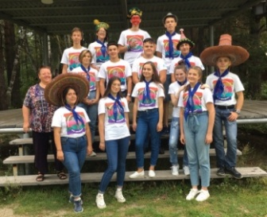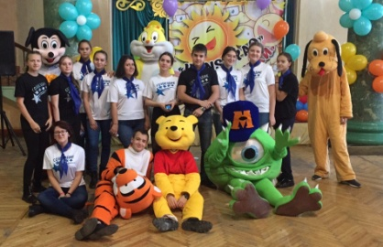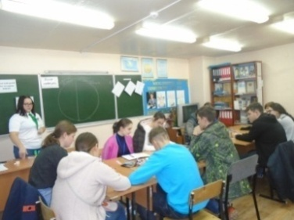

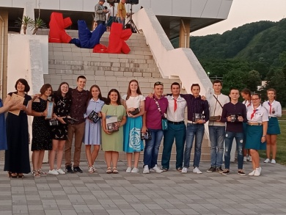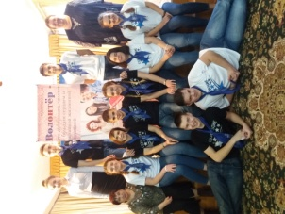

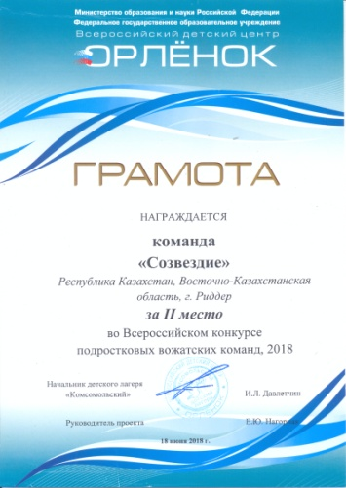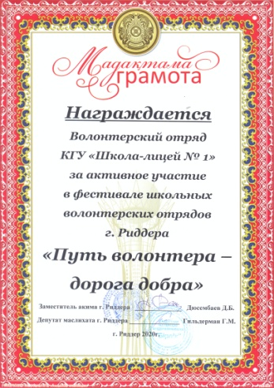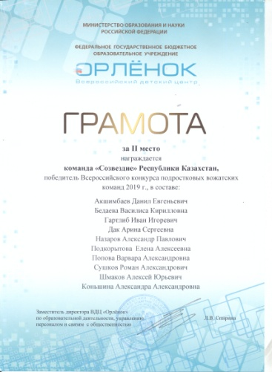
Современное детское общественное движение способствует развитию личности, удовлетворяет потребностям детей, подростков и молодежи в общении со сверстниками, предоставляет разнообразие сочетаний, отвечающих интересам современных детей и подростков форм занятий социально-значимого содержания, способствует воспитанию социальной активности, повышению уровня коммуникативно -организаторской деятельности, мотивируют детей и подростков на включенность в объединение для реализации позитивно направленной деятельности.
«Молодежь – это ключевой фактор конкурентоспособности нашей страны в современном мире» Н. Назарбаев.

Литература:
- Алесина Мария, Панеях Элла. Мотивация участия в волонтерском движении. – 6 с. – (Статья). – Отдел обучения в странах СНГ, С.-Петербург.
- Алесина Мария. Резюме: Особенности кризисного периода в деятельности волонтеров. – 2 с. — (Социологический анализ). – Отдел обучения в странах СНГ, С.-Петербург. Состояние кризиса. Проблемы коллектива, психологический климат. Изменение мотивации.
- Добровольцы: Как их найти. Как их удержать. – 25 с. – Интернет. Содержание книги: Часть 1. Перед тем, как начать; Часть 2. Вы и ваш доброволец; Часть 3. Методы набора

